Jedidja Johannes Emor

123190161

PRAK SCPK plug E

Pendefinisian pola input yang akan dihitung dalam tiap variable

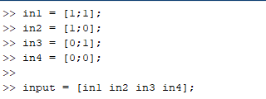

Pendefinisian target dalam setiap variable

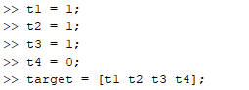

Pembuatan perceptron



Pendefinisian bobot awal



Pendefinisian nilai bias awal



Output pengujian sebelum dilakukan pelatihan perceptron

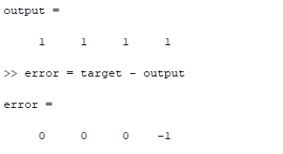

Perintah untuk menjalankan pelatihan perceptron



Tampilan pelatihan perceptron

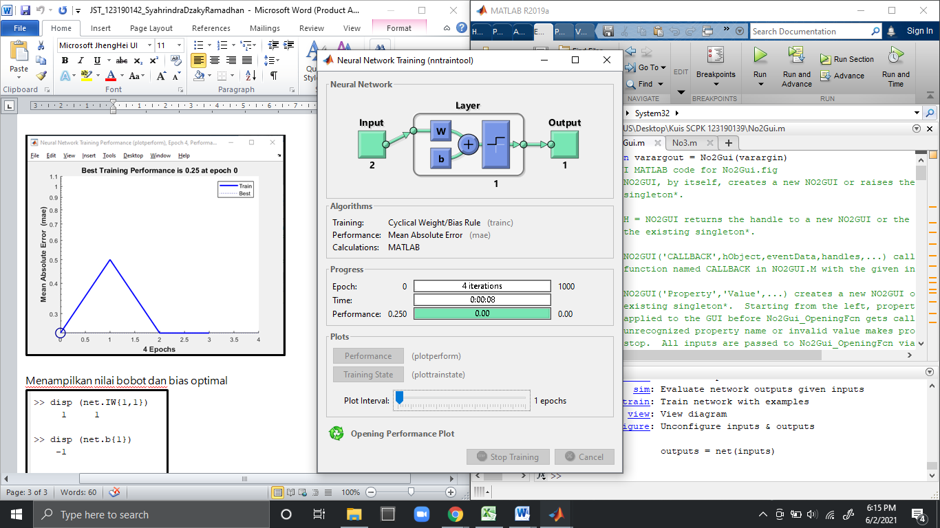

Hasil pelatihan perceptron menggunakan statement train

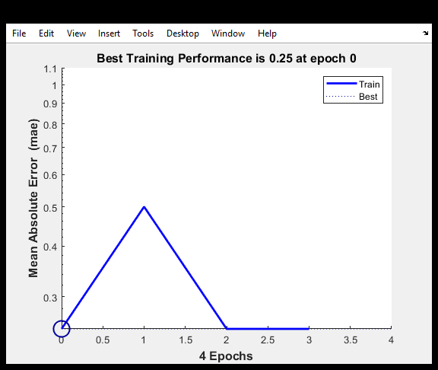

Menampilkan nilai bobot dan bias optimal

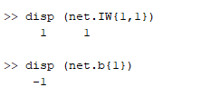

Output pengujian setelah dilakukan pelatihan perceptron

